Nazwa dokumentu:
"Electric components" - biblioteka modułu PExSim
Opis funkcjonalności

Wersja soft.: 0.3.1 beta
Wersja doc.: 0.3.1.1 beta
Finansowanie:

Spis treści
1. Wstęp 2
2. Opis bloków funkcyjnych 3
2.1. DC motor 3
2.2. Induction motor 6
2.3. AC servo motor 9

Wstęp
Biblioteka Electric components dostarcza bloki funkcyjne podstawowych podzespołów (elementów) elektrycznych.
Uwaga! Bloki z tej biblioteki należą do grupy bloków, których parametry są niezależne od wybranego okresu próbkowania środowiska symulacji. W szczególnym przypadku, działanie bloków może być różne dla różnych okresów próbkowania.
- Opis bloków funkcyjnych
  - DC motor
Opis parametrów szablonu zawiera dane konstrukcyjne silnika DC o stałym wzbudzeniu (lub z magnesami trwałymi), a wszystkie wymagane dane są praktycznie podawane przez wytwórców maszyn elektrycznych. Niektóre z parametrów nie są wymagane (niezbędne) do uruchomienia modelowania, a jedynie będą pomocne przy określeniu parametrów ograniczających wygania odnośnie odpowiedniego zasilacza. Parametry te zostały oznaczone literą D

DC Motor
Opis |  |  | Symbol
Model silnika prądu stałego. |  |  | 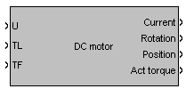
Funkcja | (patrz schemat ideowy, rys. )
Parametr | Domyślnie | Opis |  | Typ, zakres
Nominal voltage U_{N} | 300 [D] | Wartość napięcia prądu stałego podawanego na silnik w stanie obciążenia długotrwałego |  | float, [V]
Nominal current I_{N} | 14.1 [D] | Wartość natężenia prądu stałego płynącego przez silnik w stanie obciążenia długotrwałego |  | float, [A]
Nominal torque T_{N} | 12 [D] | Wartość momentu dynamicznego, którym dysponuje silnik w stanie obciążenia długotrwałego |  | float, [Nm]
Maximal current I_{max} | 65 [D] | Wartość natężenia prądu stałego, który może płynąć przez silnik w stanie przeciążenia krótko-okresowego (np. 0.5s) |  | float, [A]
Maximal torque T_{max} | 55.3 [D] | Wartość momentu dynamicznego, którym dysponuje silnik w stanie obciążenia krótko-okresowego (np. 0.5s) |  | float, [Nm]
Voltage constant C_{V} | 0.952 | Stała napięciowa silnika, definiowana jako napięcie zasilania potrzebne dla uzyskania prędkości obrotowej 1000 obr/min przy braku jakiegokolwiek obciążenia |  | float,  [V / (1000 obr/min)]
Torque constant C_{M} | 0.851 | Stała momentowa silnika, definiowana jako natężenia wartość prądu, który zapewnia moment o wartości 1 Nm na wale silnika w stanie ustalonym |  | float,  [Nm / A]
Winding resistance R_{t} | 1.9 | Rezystancja uzwojenia twornika silnika w stanie nominalnym (temp 20 ºC). |  | float, [Ω]
Winding inductance L_{t} | 0.034 | Indukcyjność uzwojenia twornika silnika |  | float, [H]
Viscous damping β | 0.0017 | Współczynnik tarcia wiskotycznego |  | float, [Nm / (rad/s)]
Motor inertia J | 0.0011 | Moment bezwładności wirnika |  | float, [kg/cm²]
Load inertia J_{L} | 0.003 | Moment bezwładności zewnętrznego obciążenia silnika sprowadzony do wału silnika |  | float, [kg/cm²]
Boost time | 0.6 [D] | Czas krótkotrwałego przeciążenia silnika |  | float, [s]
Wejścia | Opis |  |  | Typ, zakres
U_{t} | Napięcie doprowadzone do silnika przez zasilacz |  |  | float, [V]
T_{L} | Moment chwilowego obciążenia dynamicznego |  |  | float, [Nm]
T_{F} | Moment chwilowego obciążenia tarciowego |  |  | float, [Nm]
Wyjścia | Opis |  |  | Typ, zakres
Current I_{t} | Wyznaczony chwilowy prąd silnika |  |  | float, [A]
Rotation _{t} | Wyznaczona chwilowa prędkość obrotowa |  |  | float, [rad/s]
Position _{t} | Wyznaczony kąt obrotu silnika |  |  | float, [rad]
Act torque T | Wyznaczony chwilowy moment na wale silnika |  |  | float, [Nm]
Błędy | Opis
- | -
Okno dialogowe |  | Opis
- |  | -
U_{t}
I_{t}
ω_{t}
α_{t}
M

T_{L}
T_{F}
R_{t}, L_{t}, C_{V}, C_{M}, J, J_{L}, β
Rys. 2. Schemat ideowy silnika prądu stałego.
Przykład wykorzystania został szablonu modelu został przedstawiony na Rys.2. przy czym przyjęto, silnik jest zasilany przez źródło typu akumulator, które dopuszcza zwrot energii do źródła.
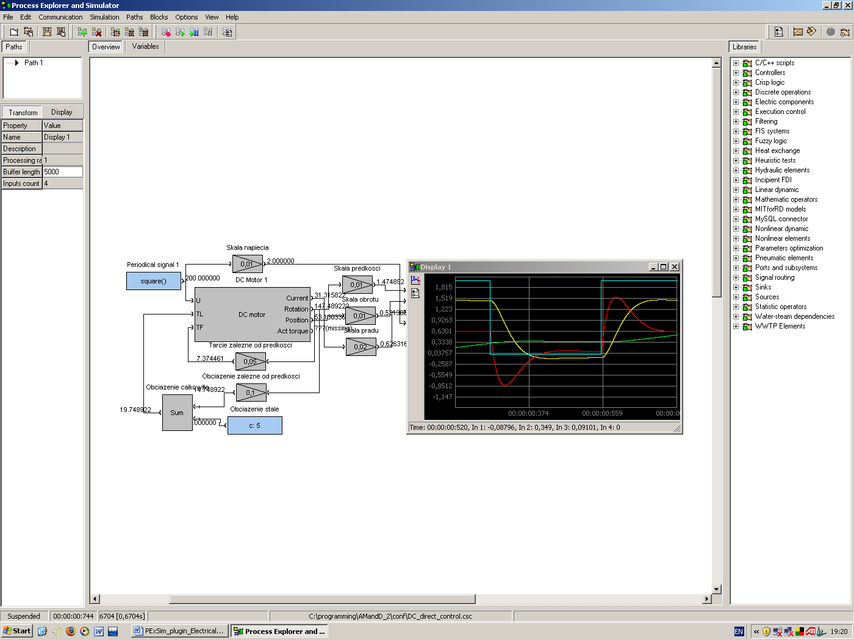
Rys. 2. Przykład wykorzystania elementu silnika prądu stałego.
(konfiguracja: manual_examples.xmlElectric componentsDC Motor).
  - Induction motor
Opis parametrów szablonu zawiera dane konstrukcyjne silnika typowego silnika klatkowego o mocy powyżej 0.1 kW. Wszystkie wymagane dane są praktycznie podawane przez wytwórców maszyn elektrycznych. Niektóre z parametrów nie są wymagane (niezbędne) do uruchomienia modelowania, a jedynie będą pomocne przy określeniu parametrów ograniczających wygania odnośnie odpowiedniego zasilacza. Parametry te zostały oznaczone literą D
AC Motor
Opis |  |  |  | Symbol
Model silnika indukcyjnego. |  |  |  | 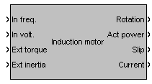
Funkcja | (patrz schemat ideowy, rys. )
Parametr | [D] |  | Opis |  | Typ, zakres
Power P_{N} | 1500 |  | Nominalna moc elektryczna silnika silnika przy zasilaniu napięciem zmiennym 50 Hz |  | float, [W]
Number of poles n | 1 |  | Liczba par nabiegunników silnika |  | float, [ - ]
Supply voltage U_{N} | 230 |  | Nominalne napięcie pracy przy 50 Hz |  | float, [V]
Nominal torque T_{N} | 5 |  | Nominalny moment (przy nominalnej mocy, napięciu oraz częstotliwości zasilacza) |  | float, [Nm]
Nominal slip s_{N} | 0.047 |  | Poślizg nominalny przy nominalnym zasilaniu i obciążeniu |  | float, [ - ]
Critical torque T_{cr} | 12 |  | Krytyczny moment (przy nominalnym napięciu oraz częstotliwości zasilacza) |  | float, [Nm]
Critical slip s_{cr} | 0.18 |  | Poślizg krytyczny (przy nominalnym napięciu oraz częstotliwości zasilacza) |  | float, [ - ]
Inertia J | 0.0015 |  | Moment bezwładności wirnika silnika |  | float, [kg cm²]
Nominal efficiency | 0.78 |  | Sprawność nominalna silnika (70 % P_{N}) |  | float, [ - ]
Critical efficiency | 0.65 |  | Sprawność krytyczna silnika (przy s_{cr}) |  | float [-]
Wejścia | Opis |  |  |  | Typ, zakres
In freq. f_{s} | Częstotliwość zasilania (przy zasilaniu z falownika) |  |  |  | float, [ Hz ]
In volt. U_{s} | Napięcie zasilania (przy zasilaniu z falownika) |  |  |  | float, [ V ]
Ext torque T_{L} | Zewnętrzny moment obciążenia |  |  |  | float, [ Nm ]
Ext inertia J_{L} | Moment bezwładności zewnętrznego obciążenia silnika sprowadzony do wału silnika |  |  |  | float, [kg cm²]
Wyjścia | Opis |  |  |  | Typ, zakres
Rotation  | Chwilowa prędkość obrotowa silnika |  |  |  | float, [ rad/s]
Act power P | Chwilowa moc silnika |  |  |  | float, [ W ]
Slip | Chwilowa wartość poślizgu |  |  |  | float, [ - ]
Current I_{s} | Prąd chwilowy fazy silnika |  |  |  | float, [ A ]
Błędy | Opis
- | -
Okno dialogowe |  | Opis
- |  | -

ω,
P,
I_{s}
P_{N},n, s_{N}, T_{N}, s_{cr}, J,
U_{s}, f_{s},
T_{L},
J_{L}
Rys. 2. Schemat ideowy silnika indukcyjnego.
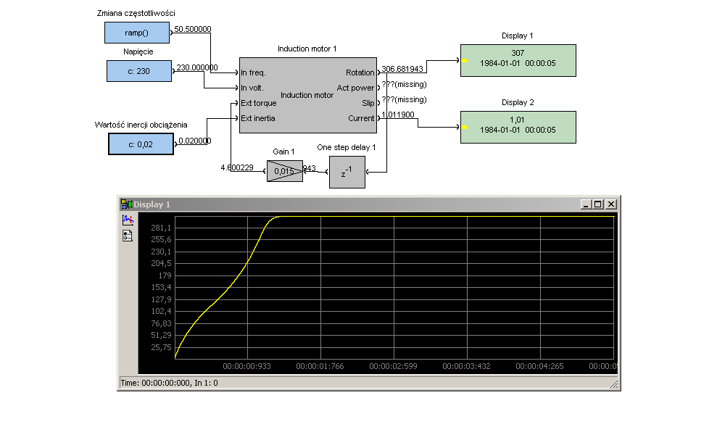
Rys. 2. Przykład wykorzystania elementu silnika indukcyjnego.
(konfiguracja: manual_examples.xmlElectric componentsInduction motor).
  - AC servo motor
Opis parametrów szablonu zawiera dane konstrukcyjne silnika AC servo (z magnesami trwałymi na wirniku), a wszystkie wymagane dane są praktycznie podawane przez wytwórców maszyn elektrycznych. Wartości parametrów nie wymagane (niezbędne) do uruchomienia modelowania, a jedynie będą pomocne przy określeniu parametrów ograniczających wygania odnośnie odpowiedniego zasilacza zostały oznaczone literą D
DC Motor
Opis |  |  | Symbol
Model silnika prądu stałego.
Funkcja | (patrz schemat ideowy, rys. )
Parametr | Domyślnie | Opis |  | Typ, zakres
Nominal voltage U_{N} | 300 [D] | Wartość napięcia prądu stałego podawanego na silnik w stanie obciążenia długotrwałego |  | float, [V]
Nominal current I_{N} | 14.1 [D] | Wartość natężenia prądu stałego płynącego przez silnik w stanie obciążenia długotrwałego |  | float, [A]
Nominal torque T_{N} | 12 [D] | Wartość momentu dynamicznego, którym dysponuje silnik w stanie obciążenia długotrwałego |  | float, [Nm]
Maximal current I_{max} | 65 [D] | Wartość natężenia prądu stałego, który może płynąć przez silnik w stanie przeciążenia krótko-okresowego (np. 0.5s) |  | float, [A]
Maximal torque T_{max} | 55.3 [D] | Wartość momentu dynamicznego, którym dysponuje silnik w stanie obciążenia krótko-okresowego (np. 0.5s) |  | float, [Nm]
Voltage constant C_{V} | 0.952 | Stała napięciowa silnika, definiowana jako napięcie zasilania potrzebne dla uzyskania prędkości obrotowej 1000 obr/min przy braku jakiegokolwiek obciążenia |  | float,  [V / (1000 obr/min)]
Torque constant C_{M} | 0.851 | Stała momentowa silnika, definiowana jako natężenia wartość prądu, który zapewnia moment 1 Nm na wale silnika w stanie ustalonym |  | float,  [Nm / A]
Winding resistance R_{t} | 1.9 | Rezystancja uzwojenia twornika silnika w stanie nominalnym (temp 20 ºC). |  | float, [Ω]
Winding inductance L_{t} | 0.034 | Indukcyjność uzwojenia twornika silnika |  | float, [H]
Viscous damping β | 0.0017 | Współczynnik tarcia wiskotycznego |  | float, [Nm / (rad/s)]
Motor inertia J | 0.0011 | Moment bezwładności wirnika |  | float, [kg/cm²]
Load inertia J_{L} | 0.003 | Moment bezwładności zewnętrznego obciążenia silnika sprowadzony do wału silnika |  | float, [kg/cm²]
Boost time | 0.6 [D] | Czas krótkotrwałego przeciążenia silnika |  | float, [s]
Wejścia | Opis |  |  | Typ, zakres
U_{t} | Napięcie doprowadzone do silnika przez zasilacz |  |  | float, [V]
T_{L} | Moment chwilowego obciążenia dynamicznego |  |  | float, [Nm]
T_{F} | Moment chwilowego obciążenia tarciowego |  |  | float, [Nm]
Wyjścia | Opis |  |  | Typ, zakres
Current I_{t} | Wyznaczony chwilowy prąd silnika |  |  | float, [A]
Rotation _{t} | Wyznaczona chwilowa prędkość obrotowa |  |  | float, [rad/s]
Position _{t} | Wyznaczony kąt obrotu silnika |  |  | float, [rad]
Act torque T | Wyznaczony chwilowy moment na wale silnika |  |  | float, [Nm]
Błędy | Opis
- | -
Okno dialogowe |  | Opis
- |  | -
U_{t}
I_{t}
ω_{t}
α_{t}
M

T_{L}
T_{F}
R_{t}, L_{t}, C_{V}, C_{M}, J, J_{L}, β
Rys. 2. Schemat ideowy silnika prądu stałego.
Przykład wykorzystania został szablonu modelu został przedstawiony na Rys.2. przy czym przyjęto, silnik jest zasilany przez źródło typu akumulator, które dopuszcza zwrot energii do źródła.

Rys. 2. Przykład wykorzystania elementu silnika prądu stałego.
(konfiguracja: manual_examples.xmlElectric componentsDC Motor).

